SENNEBOGEN auf dem weltgrößten Forst-Demo-Event und Branchentreff: KWF-Tagung 2024
Besuchen Sie uns vom 19.06 bis 22.06.2024 auf der 18. KWF-Tagung im hessischen Schwarzenborn, dem weltgrößten Waldarbeits- und Forsttechnik-Event 2024. Auf unserer 300 m² Ausstellerfläche im Freigelände, Stand F0-713, präsentieren wir unsere Fällbagger 718 E und 728 E sowie den 4-Tonnen Teleskoplader 340 G.
Die Forstwirtschaft zählt nach wie vor zu den gefährlichsten Arbeitsbereichen. SENNEBOGEN priorisiert daher das Thema Sicherheit und zeigt auf der dreitägigen Veranstaltung mit dem Motto „Forstwirtschaft erleben“ seine sicheren und innovativen Lösungen im Bereich der Baumpflege, Landschaftspflege und Energieholzernte. Mehrmals täglich moderierte Live-Vorführungen des Fällbaggers 728 E mit Raupenunterwagen und verschiedenen Anbaugeräten wie Greifersäge und Mulcher verdeutlichen unsere Lösungen.
Innovative Lösungen für eine nachhaltige Forstwirtschaft
Um die vergangenen Herausforderungen zu bewältigen, mit den sich verändernden Umweltbedingungen umzugehen und widerstandsfähige Wälder aufzubauen, sind innovative Ideen und bestandsangepasste Technik erforderlich. SENNEBOGEN stellt sich diesen Herausforderungen und zeigt auf der Veranstaltung insgesamt drei Exponate: die Fällbagger 718 E und 728 E sowie den Teleskoplader 340 G.
SENNEBOGEN Fällbagger 718 E und 728 E für die Baumpflege
Die kompakten Fällbagger zeichnen sich neben ihren beeindruckenden Leistungsdaten durch Komfort, Flexibilität und Sicherheit aus. Sie bestechen durch platzsparende Abmessungen, einen geringen Heckschwenkradius und ein niedriges Eigengewicht. Herausragende Sicherheitsmerkmale wie ein robustes Vollschutzgitter für die Kabine bieten zusätzlichen Schutz vor herabfallenden Ästen. Mit einer Traglast von 1,7 Tonnen bei voller Ausladung können selbst schwere Baumstämme sicher manipuliert werden – bei Reichweiten von 14 bis 21 Metern. Umfeldkameras sorgen für beste Rundumsicht, sodass sich unmittelbar im Gefahrenbereich des Baumes niemand mehr aufhalten muss. Der stabile Unterwagen mit verstärkten Achsen und Frostbereifung gewährleistet einen sicheren Stand und optimale Manövrierbarkeit, auch in anspruchsvollem Gelände. Optionale Schutzpakete bieten zusätzlichen Schutz für den Fahrer in der Komfort-Kabine maXcab II.
Kompakt und wendig – der Teleskoplader 340 G
Als weiteres Exponat präsentieren wir den 4-Tonnen Teleskoplader 340 G-Serie, der kompakte Abmessungen mit hoher Leistung, Reichweite und bester Übersicht vereint. Mit Anbaugeräten wie dem Lichtraumprofilschneidegerät oder einem Mulcher erweist sich die Maschine als echtes Multitalent. Besonders beeindruckend ist die Multicab-Kabine, die stufenlos auf eine Augenhöhe von 4,10 Metern hochfahrbar ist und eine 360-Grad-Panoramascheibe bietet – die modernste Kabine ihrer Art. Diese Features gewährleisten maximale Sicherheit beim Verladen von Material als auch beim Manövrieren.
Erleben Sie unsere Exponate vom 19.06 bis 22.06.2024 auf der KWF-Tagung im hessischen Schwarzenborn am SENNEBOGEN-Stand F0-713 im Freigelände. Wir freuen uns auf Ihren Besuch!

Bildunterschriften:
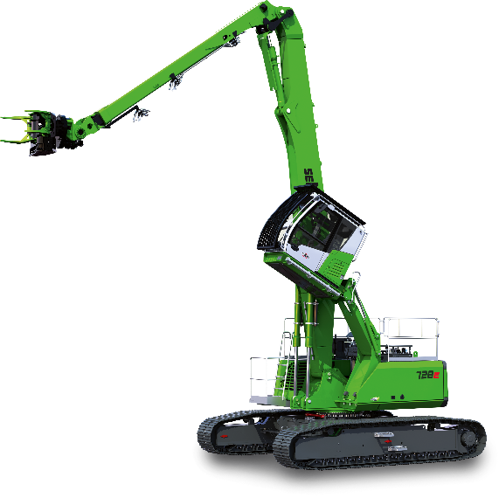
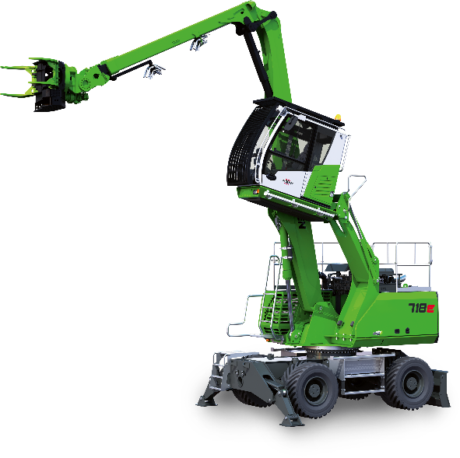

Bild 1: Die kompakten SENNEBOGEN Fällbagger – erleben Sie den 728 E mit verschiedenen Anbaugeräten bei den Live-Vorführungen an unserem Messestand.
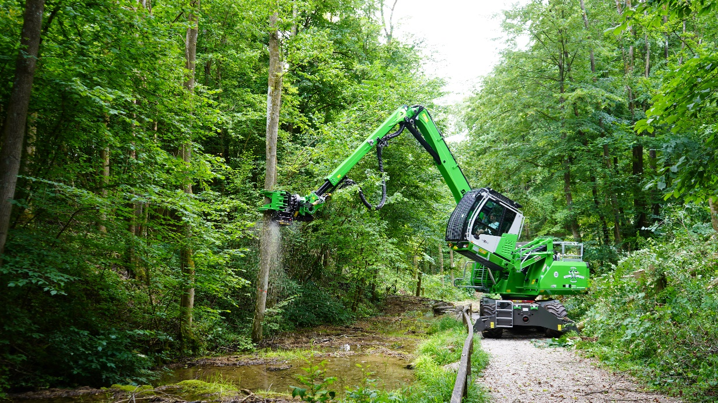
Bild 2: Der SENNEBOGEN 718 E besticht durch platzsparende Abmessungen.

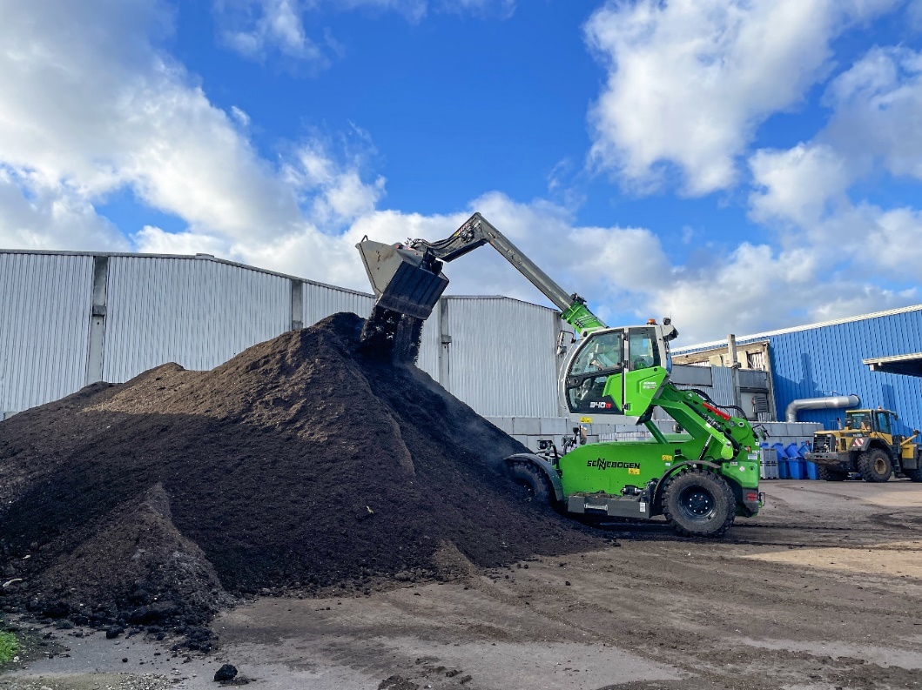
Bild 3: Mit dem SENNEBOGEN Teleskoplader 340 G erreichen Sie weitaus mehr als mit einem Telehandler oder Radlader.
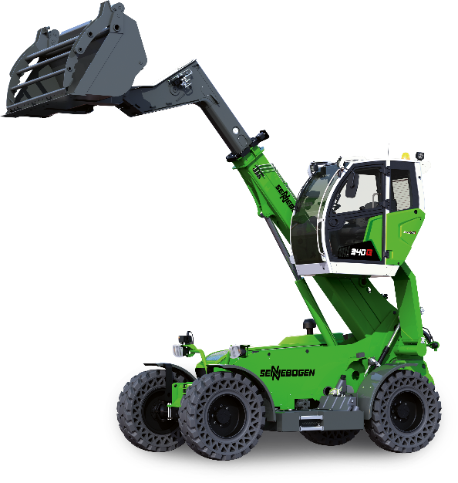

Bild 4: Überzeugen Sie sich von unserem Multitalent, dem 340 G-Serie, mit verschiedenen Anbaugeräten.

